创新经济理论及发展机制研究

**黄楷胤教授简介**

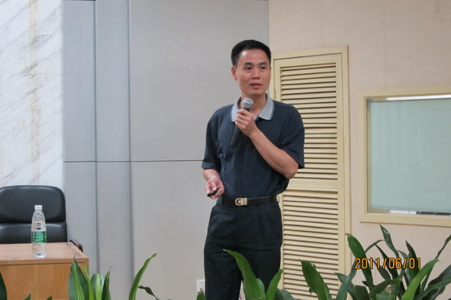

黄楷胤教授，自动控制专业工学学士、工商管理硕士、信息管理博士。

长期从事电子商务战略研究与应用，尤其是随着网络技术、大数据、智能终端等技术创新的迅猛发展，信息化、全球化对经济、社会、企业等的影响和推动。强调多学科跨专业的整合与创新，探索将人文科学与自然科学有效结合的理论和方法。

以创新为基础的经济发展模式、发展创新产业成为主流国家或地区的经济发展战略。「创新经济」彰显了知识经济时代的内涵。研究创新经济理论及发展机制，具有重要的理论和现实意义。

Email:kaiyinhuang@sina.com